## MODUL AJAR MATEMATIKA

### Informasi Umum

* 1. Identitas Sekolah

Nama Penyusun : Cut Naila Zhaafira Nama Sekolah : SMAN 2 Kuta Baro Tahun Pelajaran : 2024/2025

Jenjang Sekolah : SMA Fase/Kelas/Semester : E/X/Ganjil

Alokasi Waktu : 3 JP (3 x 45 Menit)

* 1. Kompetensi Awal

Peserta didik mampu mengoperasikan penjumlahan, pengurangan, perkalian dan pembagian bilangan

* 1. Profil Pelajar Pancasila
* Beriman, bertakwa kepada Tuhan Yang Maha Esa (mengajak peserta didik berdoa sebelum memulai pembelajaran dan besyukur setelah selesai pembelajaran) dan berakhlak mulia (menumbuhkan sifat jujur dan bertanggung jawab peserta didik dalam menyelesaikan tugas).
* Bernalar kritis dan kreatif (menumbuhkan sifat bernalar kritis peserta didik dalam menyampaikan pendapat ketika waktu pembelajaran dan dalam mengerjakan latihan soal)
  1. Sarana dan Prasarana
* Daftar hadir peserta didik
* Lembar Kerja Peserta Didik (LKPD)
* Buku cetak, alat tulis, laptop dan proyektor.
* Ruang belajar yang cukup dan memadai
  1. Target Peserta Didik
* Peserta didik dengan kesulitan belajar: memiliki kesulitan memahami materi ajar, kurang percaya diri, kesulitan berkonsentrasi jangka panjang.
* Peserta didik reguler: umum, tidak ada kesulitan dalam mencerna dan memahami materi ajar.
* Peserta didik dengan pencapaian tinggi: mencerna dan memahami dengan cepat.
  1. Model Pembelajaran
* Model : discovery Learning
* Metode : diskusi kelompok, penemuan terbimbing, dan pemberian tugas

### Komponen Inti

* 1. Capaian Pembelajaran

Di akhir fase E, peserta didik dapat menggeneralisasi sifat-sifat bilangan berpangkat (termasuk bilangan pangkat pecahan). Mereka dapat menerapkan barisan dan deret aritmetika dan geometri, termasuk masalah yang terkait bunga tunggal dan bunga majemuk.

* 1. Tujuan Pembelajaran

Melalui penemuan terbimbing (condition) peserta didik (audient) dapat memahami pengertian eksponen dan menemukan sifat-sifat eksponen (behavior) dengan tepat (degree).

* 1. Pemahaman Bermakna

Meningkatkan kemampuan siswa memahami pengertian eksponen dan menemukan sifat-sifat eksponen

* 1. Pertanyaan Pemantik
* Bagaimana cara kita merepresentasikan perkalian berulang dengan bilangan yang sama?
* Apa bentuk umum yang dapat kita gunakan untuk menghitung hasil dari perkalian berulang?
  1. Kegiatan Pembelajaran

|  |  |  |
| --- | --- | --- |
| **Sintak Model** | **Deskripsi Kegiatan** | **Alokasi Waktu** |
|  | **Pendahuluan** | **20 Menit** |
|  | * Guru memulai pembelajaran dengan   memberi salam dan meminta salah satu peserta didik untuk memimpin berdoa.   * Guru mengecek kehadiran dan   mengkondisikan peserta didik sebelum  memulai pembelajaran (posisi maupun persiapan alat tulis). |  |
|  | **Motivasi** |  |
|  | **Menyampaikan tujuan pembelajaran**  Melalui pembelajaran ini diharapkan nantinya kalian semua dapat memahami pengertian eksponen dan menemukan  sifat-sifat eksponen dengan tepat. |  |
|  | **Mengkomunikasikan Langkah-langkah pembelajaran dan aspek penilaian**  “Hari ini kita akan duduk secara berkelompok untuk berdiskusi tentang sifat-sifat eksponen, nantinya di dalam kelompok yang akan ibu bagikan, kalian akan diskusi dan menemukan sifat-sifat eksponen. Kemudian, hasil diskusi dan jawaban kalian dapat dituliskan dalam LKPD yang dibagikan. Jadi, diharapkan kepada semua siswa untuk aktif dalam diskusi kelompok”.  “Ibu akan menilai hasil diskusi dan |  |

|  |  |  |
| --- | --- | --- |
|  | jawaban kalian melalui seberapa aktif kalian turut andil dalam diskusi kelompok dan berdasarkan runtunan jawaban yang kalian tuliskan tahap demi tahap di LKPD”.  “oke, sebelum itu ibu akan jelasin dulu tentang eksponen ya” |  |
|  | **Apersepsi**   * Bayangkan kalian berada disebuah desa terpencil yang terbebas dari virus Covid-   19. Suatu hari, seorang mudik ke desa tersebut dan membawa virus Covid-19, seperti yang kita tau bahwa virus ini sangat menular. Hari pertama, hanya satu orang yang terinfeksi. Hari kedua, dua orang terinfeksi dari orang pertama. Hari ketiga, empat orang terinfeksi dari dua orang sebelumnya. Coba kalian perhatikan pola ini, bagaimana jika kita ingin mengetahui banyaknya orang yang terinfeksi dalam waktu satu minggu atau bahkan satu bulan menggunakan  eksponen? |  |
|  | **Kegiatan Inti** | **90 Menit** |
| **Stimulasi** | * Guru memulai pembelajaran dengan memberikan pertanyaan atau stimulus yang menarik dan menantang terkait pengertian dan sifat-sifat eksponen. * Contoh stimulus:   + Bagaimana menuliskan bentuk eksponen tersebut?   + Bagaimana cara kita |  |

|  |  |  |
| --- | --- | --- |
|  | merepresentasikan perkalian berulang dengan bilangan yang sama?   * Apa bentuk umum yang dapat kita gunakan untuk menghitung hasil dari perkalian berulang? * Guru memberikan definisi awal eksponen beserta contohnya |  |
| **Identifikasi Masalah** | * Bersama siswa, guru mengidentifikasi masalah-masalah yang terkait dengan stimulus yang diberikan. * Contoh masalah:   + Apa yang dimaksud dengan basis dan pangkat dalam eksponen?   + Bagaimana cara menghitung hasil perkalian eksponen dengan basis yang sama?   + Bagaimana cara menghitung hasil bagi eksponen dengan basis yang sama?   + Bagaimana cara menaikkan pangkat bilangan pecahan?   + Bagaimana cara menaikkan pangkat bilangan negatif? |  |
| **Pengumpulkan Data** | * Siswa dibagi menjadi beberapa kelompok kecil. * Setiap kelompok diberi LKPD (Lembar Kerja Peserta Didik) yang berisi panduan untuk melakukan penyelidikan dan pengumpulan data terkait dengan pertanyaan yang muncul sebelumnya * LKPD dapat berisi kegiatan-kegiatan seperti:   o Melakukan percobaan yang tersedia untuk menghitung hasil dari eksponen |  |

|  |  |  |
| --- | --- | --- |
|  | dengan basis yang sama   * Membandingkan dua bilangan yang ditulis dalam bentuk eksponen * Menemukan sifat-sifat eksponen dari beberapa percobaan hasil menghitung eksponen sebelumnya * Guru memfasilitasi siswa dalam proses pengumpulan data dan memastikan bahwa semua kelompok mendapatkan   pemahaman yang sama tentang materi. |  |
| **Pengolahan Data** | * Setiap kelompok mengolah data yang telah dikumpulkan dari berbagai sumber dan kegiatan penyelidikan. * Pengolahan data dapat berupa:   + Merumuskan sifat-sifat eksponen berdasarkan data yang diperoleh   + Menarik kesimpulan dari hasil pengolahan data |  |
| **Pembuktian** | * Setiap kelompok mempresentasikan hasil pengolahan data di depan kelas. * Guru memfasilitasi diskusi dan tanya jawab untuk memastikan bahwa semua siswa memahami materi dengan benar. * Guru memberikan umpan balik dan   klarifikasi terhadap pemahaman siswa. |  |
| **Generalisasi** | * Guru meminta siswa menyimpulkan hasil temuan mereka secara umum tentang pengertian eksponen dan sifat-sifat   eksponen. |  |
|  | **Penutup** | **25 menit** |
|  | * Guru memberikan penambahan pada kesimpulan * Guru melaksanakan post tes (tes sumatif). |  |

|  |  |  |
| --- | --- | --- |
|  | * Guru menyampaikan informasi tentang materi yang akan dipelajari pada pembelajaran selanjutnya yaitu fungsi eksponen dan penugasan * Menyampaikan pesan moral * Guru menutup pembelajaran |  |

* 1. Refleksi
     + Refleksi Guru
       - Apakah kegiatan dalam membuka pelajaran yang dilakukan dapat mengarahkan dan mempersiapkan peserta didik untuk mengikuti pelajaran dengan baik?
       - Apakah dalam memberikan penjelasan teknis atau intruksi yang disampaikan untuk pembelajaran yang akan dilakukan dapat dipahami oleh peserta didik?
       - Bagaimana tanggapan peserta didik terhadap materi atau bahan ajar yang disampaikan sesuai dengan yang diharapkan?
       - Apakah dalam pembelajaran dapat mengatur sesuai dengan alokasi waktu?
       - Apakah dalam berjalannya proses pembelajaran sesuai dengan yang diharapkan?
     + Refleksi untuk Peserta Didik
       - Apakah pembelajaran menyenangkan?
       - Apakah kamu memahami intruksi yang dilakukan untuk pembelajaran?
       - Apakah materi yang disampaikan, didiskusikan, dan dipresentasikan dalam pembelajaran dapat kamu pahami?

Mengetahui Banda Aceh, 8 April 2024

Kepala SMAN 2 Kuta Baro Guru Bidang Studi

Cut Kemalasani, S.Pd., M.Pd. Cut Naila Zhaafira, S.Pd.

NIP. 196405071989032002 NIP. 200410032027010101

## BAHAN AJAR

Kelas X

Bab : Eksponen

Materi : Pengertian dan Sifat-Sifat Eksponen Pertemuan : Ke-1

### Pengertian Pangkat Bulat Positif

Kalian tentunya masih ingat dengan pengertian bilangan kuadrat atau bilangan berpangkat dua, yaitu perkalian bilangan-bilangan sebanyak dua faktor, misalkan 32 = 3 × 3, 42 = 4 × 4, 72 = 7 × 7 dan 102 = 10 × 10

Pada bilangan kuadrat tersebut, angka 3, 4, 7 dan 10 disebut bilangan pokok (dasar), sedangkan angka 2 disebut pangkat. Dengan konsep yang sama, kita dapat memahami bilangan berpangkat dengan pangkat selain dua, yaitu pangkatnya merupakan bilangan positif. Misalnya 23 dibaca 2 pangkat 3 atau 55 dibaca 5 pangkat 5.

Adapun nilainya adalah 23 = 2 × 2 × 2 = 8 dan 55 = 5 × 5 × 5 × 5 × 5 = 3125

Coba perhatikan bentuk pangkat berikut ini !

21 = 2

22 = 2 × 2 = 4

23 = 2 × 2 × 2 = 8

24 = 2 × 2 × 2 × 2 = 16

25 = 2 × 2 × 2 × 2 × 2 = 32

Jadi, secara umum pengertian bilangan berpangkat dengan pangkat bilangan bulat positif adalah sebagai berikut

Apabila terdapat bilangan real 𝑎 dan bilangan bulat positif 𝑛, definisi bilangan berpangkat bulat positif 𝑎 pangkat 𝑛 (ditulis 𝑎𝑛) adalah perkalian berulang sebanyak 𝑛 faktor dari bilangan real 𝑎. Dalam notasi matematika, ditulis dengan

𝒂𝒏 = 𝒂. 𝒂. 𝒂. 𝒂. 𝒂. … . 𝒂 , **sebanyak** 𝒏 **faktor**

Pada bilangan berpangkat 𝑎𝑛, 𝑎 disebut bilangan pokok (dasar) dan 𝑛 disebut pangkat atau eksponen. Jika 𝑛 = 1 maka 𝑎1 = 𝑎

### Sifat-Sifat Bilangan Berpangkat Bulat Positif

Dalam suatu operasi aljabar yang melibatkan bilangan bulat positif, berlaku sifat- sifat sebagai berikut. Jika 𝑎 dan 𝑏 adalah bilangan real, sedangkan 𝑚 dan 𝑛 bilangan bulat positif, berlaku sifat-sifat sebagai berikut

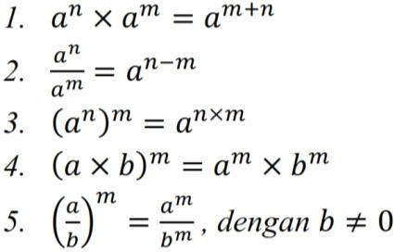

Contoh :

1. Nyatakan 34 × 35 ke dalam bentuk yang sederhana! Jawab : 34 × 35 = 34+5 = 39
2. Nyatakan 𝑝10 ke dalam bentuk yang sederhana!

𝑝4

Jawab : 𝑝10 = 𝑝10−4 = 𝑝6

4

𝑝

1. Nyatakan (𝑝5𝑝3𝑝2)4 sehingga dapat diketahui pangkat masing-masing faktor. Jawab : (𝑝5𝑝3𝑝2)4 = 𝑝5.4𝑝3.4𝑝2.4 = 𝑝20𝑝12𝑝6
2. Nyatakan bentuk pecahan

𝑝6

2

sehingga dapat diketahui pangkat masing-masing faktor

( )

5

𝑞

: 𝑝6 𝑝6.2 𝑝12

2

Jawab

( 𝑞 ) = 𝑞5.2 = 𝑝10

### Pangkat Nol

Pada pembahasan sebelumnya, kamu telah memahami sifat bilangan berpangkat, seperti

𝑎𝑚

Contoh:

𝑎𝑛

= 𝑎𝑚−𝑛

32 = 32−2 = 30 Untuk soal ini 𝑚 = 𝑛 = 2 dan 𝑎 = 3, 𝑎 ≠ 0. Kita tahu bahwa 32 = 3.3 =

1. 32

9 = 1. Berarti 30 = 1

9

32 3.3

53 = 53−3 = 50 Untuk soal ini 𝑚 = 𝑛 = 3 dan 𝑎 = 5, 𝑎 ≠ 0. Kita tahu bahwa 53 = 5.5.5 =

2. 53

125 = 1. Berarti 50 = 1

125

53 5.5.5

Dengan memahami contoh-contoh diatas, pangkat nol suatu bilangan ditentukan sebagai berikut. **Untuk setiap bilangan real** 𝒂 **dengan** 𝒂 **≠ 0, berlaku** 𝒂 **0 = 1**

### Pangkat Bulat Negatif

Perhatikan pangkat bilangan, dengan pangkat makin menurun berikut !

103 102 101 100 10−2 10−3

|  |  |  |  |  |  |
| --- | --- | --- | --- | --- | --- |
| ↓ | ↓ | ↓ | ↓ | ↓ | ↓ |
| 1000 | 100 | 10 | 1 | … | … |

Berdasarkan pola tersebut, apa jawaban yang tepat untuk 100 dan 10 pangkat bilangan bulat negative? Karena polanya adalah suku berikutnya sama dengan suku sebelumnya dibagi 10 maka akan dihasilkan

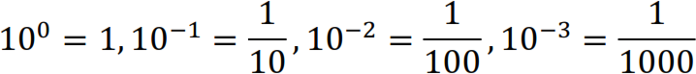

Dari uraian tersebut, pangkat negatif suatu bilangan ditentukan sebagai berikut.

**Untuk setiap bilangan real** 𝒂 **dengan** 𝒂 **≠ 0, berlaku** 𝒂−𝒏 = 𝟏

𝒂𝒏

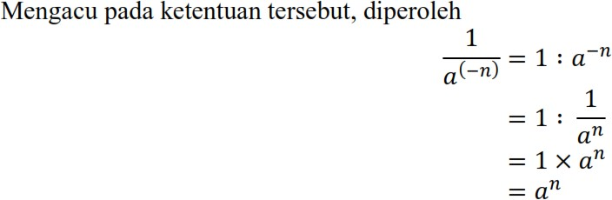

Bilangan dengan pangkat bulat negatif tidak dapat diartikan sebagai perkalian berulang dari bilangan pokok yang dipangkatkan. Oleh karena itu, bilangan pangkat bulat negatif disebut juga bilangan berpangkat tak sempurna.



Kurikulum Merdeka

Lembar Kerja Peserta Didik

LKPD

Untuk Kelas X SMA/SMK - EKSPONEN

Nama Kelompok :

Anggota Kelompok :

Kelas :



Tujuan

Petunjuk

* 1. Mulailah dengan membaca bismillahirrohmanirrohim
  2. Isilah identitas anggota kelompok terlebih dahulu
  3. Baca dan kerjakan lembar kerja berikut dengan cermat
  4. Dalam melakukan kegiatan hendaknya mengutamakan kerjasama dengan sesama anggota kelompok sehingga mendapatkan hasil yang maksimal
  5. Jika mengalami kesulitan, bertanyalah kepada guru
  6. Selamat mengerjakan



1. Perhatikan kasus 1 dan kasus 2 berikut dan uraikan!

Kasus 1 Kasus 2

Jelaskan kesimpulan apa yang dapat kalian tuliskan dari hubungan dua kasus di atas!

# Buktikan apakah sama dengan !

Kesimpulan umum apa yang dapat kalian tuliskan dari pembuktian di atas!

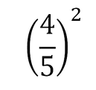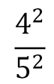

# 3.

Kesimpulan umum apa yang dapat kalian tuliskan dari pembuktian di atas!

# Buktikan apakah sama dengan !

Kesimpulan umum apa yang dapat kalian tuliskan dari pembuktian di atas!



# Buktikan apakah sama dengan !

Kesimpulan umum apa yang dapat kalian tuliskan dari pembuktian di atas!

## MEDIA PEMBELAJARAN

1. Buku cetak untuk SMA/SMK Kelas X Kurikulum Merdeka

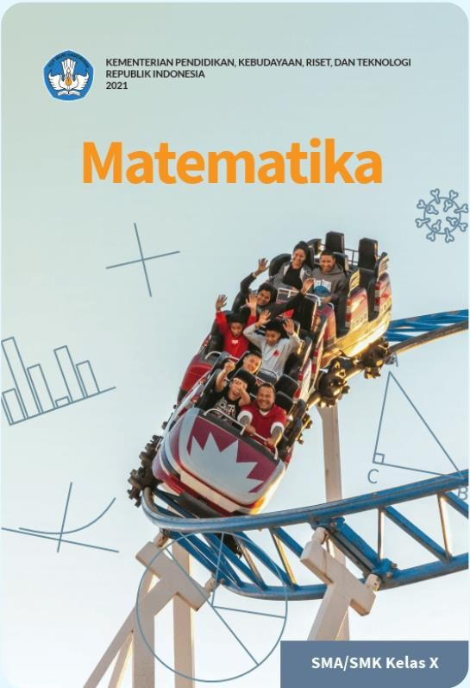

1. 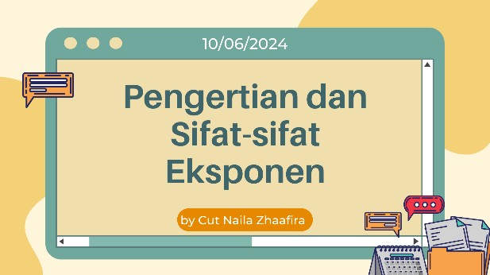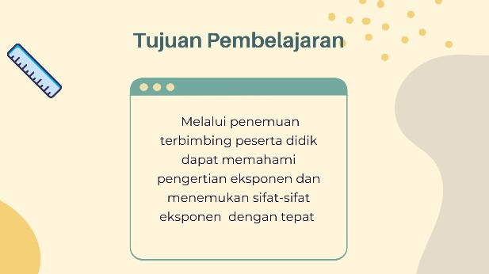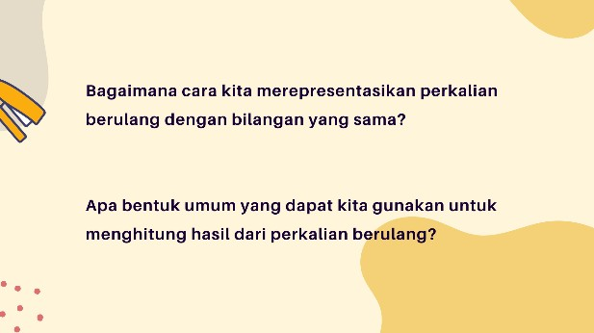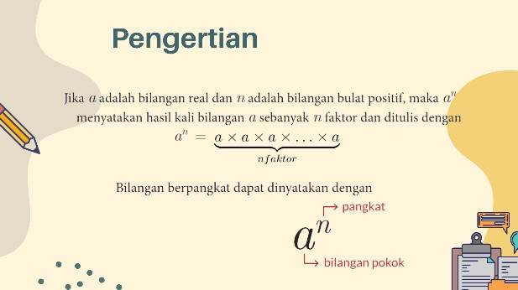PPT pertemuan ke-1 subbab pengertian dan sifat-sifat eksponen

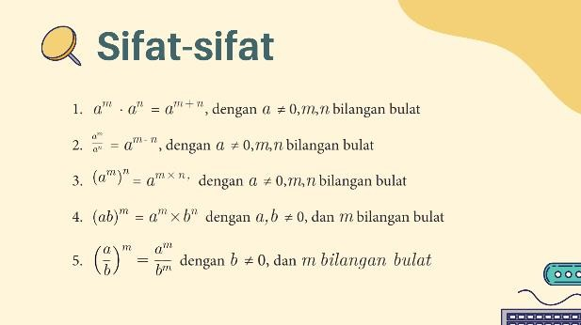 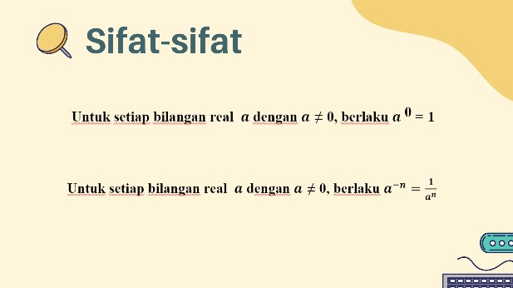

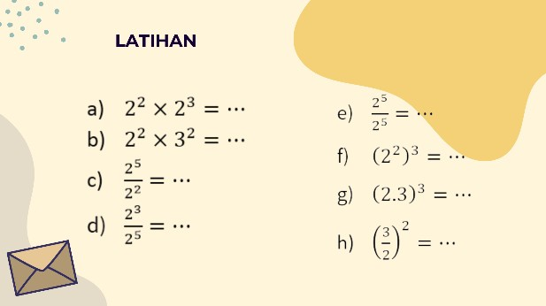

## INSTRUMEN PENILAIAN

Mata Pelajaran : Matematika Kelas/Semester : X/ 1 Topik/Subtopik : Eksponen

1. Lembar Penilaian Sikap

Indikator : Peserta didik menunjukkan perilaku kerja sama, santun, toleran, responsif dan proaktif serta bijaksana sebagai wujud kemampuan memecahkan masalah dan membuat keputusan

|  |  |  |  |  |  |  |  |
| --- | --- | --- | --- | --- | --- | --- | --- |
| No | Nama Siswa | Aspek yang Diamati | | | | | Ket |
| Disiplin | Tanggung  jawab | Kerja  sama | Teliti | Kreatif |
| 1 |  |  |  |  |  |  |  |
| 2 |  |  |  |  |  |  |  |
| 3 |  |  |  |  |  |  |  |
| dst |  |  |  |  |  |  |  |

Aspek perilaku diisi dengan angka yang sesuai dengan kriteria berikut.

4 = sangat baik dalam menunjukan sikap sesuai kriteria yang diinginkan 3 = baik dalam menunjukan sikap sesuai kriteria yang diinginkan

2 = cukup dalam menunjukan sikap sesuai kriteria yang diinginkan

1 = kurang baik dalam menunjukan sikap sesuai kriteria yang diinginkan

Nilai = jumlah skor yang diperoleh × 100

total skor maksimal

1. Lembar Penilaian Pengetahuan
   1. Kisi-kisi Soal

|  |  |  |  |  |  |
| --- | --- | --- | --- | --- | --- |
| No | CP | IPK | Indikator Soal | Level Kognitif | Bentuk Soal |
| 1 | Di akhir fase E, peserta didik dapat menggeneralisasi | Membuktikan bentuk eksponensial | Disajikan bentuk eksponensial dan jawabannya, peserta didik | C2 | Essai |

|  |  |  |  |  |  |
| --- | --- | --- | --- | --- | --- |
|  | sifat-sifat bilangan berpangkat (termasuk bilangan pangkat pecahan). Mereka dapat menerapkan barisan dan deret aritmetika dan geometri, termasuk masalah yang terkait bunga tunggal dan bunga majemuk. | dengan jawaban yang tersedia | dapat menyelesaikan pembuktian tersebut |  |  |
| 2 | Menyederhanakan bentuk eksponensial | Disajikan bentuk eksponensial, peserta didik dapat menyederhanakan bentuk tersebut dengan menggunakan sifat-sifat  bilangan pangkat | C3 | Essai |

* 1. Soal Post Test

|  |  |
| --- | --- |
| No | Soal |
| 1 | Buktikan apakah ((122)3)4 = 1224! |
| 2 | Sederhanakan bentuk berikut dengan menggunakan sifat-sifat bilangan  5 6 2 4  pangkat 𝑎 𝑏 𝑐 ) !  (  𝑎 𝑏3 𝑐2 |

* 1. Jawaban yang Diharapkan

|  |  |  |
| --- | --- | --- |
| No | Penyelesaian | Skor |
| 1 | ((122)3)4 = ((122)3) . ((122)3) . ((122)3) . ((122)3) | 50 |
|  | = (122 . 122 .122). (122 . 122 . 122). (122 . 122 . 122). (122 . 122 .122) |  |
|  | = (12 . 12 . 12 . 12 . 12 . 12) . (12 . 12 . 12 . 12 . 12 . 12) . |  |
|  | (12 . 12 . 12 . 12 . 12 . 12) . (12 . 12 . 12 . 12 . 12 . 12) |  |
|  | = 12 . 12 . 12 . 12 . 12 . 12 . 12 . 12 . 12 . 12 . 12 . 12 . 12 . 12 . |  |
|  | 12 . 12 . 12 . 12 . 12 . 12 . 12 . 12 . 12 . 12 |  |
|  | = 1224 |  |
|  | Dari penyelesaian di atas terbukti bahwa ((122)3)4 = 1224 |  |
| 2 | 𝑎5 𝑏6 𝑐2 4 (𝑎5−1 6−3 2−2)4  ( ) = . 𝑏 . 𝑐  𝑎 𝑏3 𝑐2  = (𝑎4. 𝑏3. 𝑐0)4  = (𝑎4. 𝑏3. 1)4  = (𝑎4. 𝑏3)4  = 𝑎4.4. 𝑏3.4  = 𝑎16. 𝑏12 | 50 |
| Jumlah | | 100 |

* 1. Rubrik Penilaian

|  |  |
| --- | --- |
| Indikator | Skor |
| Menjawab benar dengan proses | 50 |
| Menjawab walaupun salah dengan proses | 25 |
| Menjawab benar tanpa proses | 10 |

Nilai = jumlah skor yang diperoleh × 100

total skor maksimal

1. Lembar Penilaian Keterampilan

|  |  |  |  |  |  |  |
| --- | --- | --- | --- | --- | --- | --- |
| No | Aspek yang Diamati | Kelompok | | | | Ket |
| 1 | 2 | 3 | 4 |
| 1. | Kepatuhan terhadap aturan dalam diskusi |  |  |  |  |  |
| 2. | Memberikan ide, usul dan saran dalam  kelompok |  |  |  |  |  |
| 3. | Mengikuti diskusi dengan semangat |  |  |  |  |  |
| 4. | Menyimak atau memperhatikan ketika teman  lain sedang menyampaikan pendapat |  |  |  |  |  |
| 5. | Menghargai pendapat atau usul yang  disampaikan teman lain |  |  |  |  |  |
| 6. | Tanggung jawab dalam kelompok |  |  |  |  |  |
| 7. | Kerja sama dalam kelompok |  |  |  |  |  |
| 8. | Kesantunan dalam menyampaikan pendapat |  |  |  |  |  |
| 9. | Cara menyanggah atau menanggapi  pendapat teman lain |  |  |  |  |  |
| 10. | Penerimaaan terhadap hasil diksusi |  |  |  |  |  |

Aspek perilaku diisi dengan angka yang sesuai dengan kriteria berikut.

4 = sangat baik dalam menunjukan sikap sesuai kriteria yang diinginkan 3 = baik dalam menunjukan sikap sesuai kriteria yang diinginkan

2 = cukup dalam menunjukan sikap sesuai kriteria yang diinginkan

1 = kurang baik dalam menunjukan sikap sesuai kriteria yang diinginkan

Nilai = jumlah skor yang diperoleh × 100

total skor maksimal